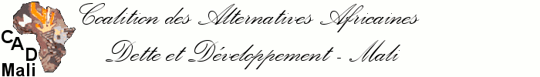

« Gouvernance et Développement Durable dans le contexte de Paix et de Sécurité»

Forum des Peuples du Mali
13^{éme} Edition - Bamako 2018
« De Siby 2002 à Bamako 2018 : la résistance des peuples continue son cours»
Du 20 au 22 Décembre 2018

NOVEMBRE 2018
Sommaire
Introduction : 3
1. Coalition des Alternatives Africaines Dette et Développement (CAD-Mali) : 3
2. District de Bamako : 4
I. Contexte et justification : 5
II. Objectifs et résultats attendus : 6
2.1. Objectif Général : 6
2.2. Objectifs spécifiques : 6
2.3. Résultats attendus : 7
III. Cases thématiques et Activités du Forum des Peuples 2018 : 7
3.1. Cases thématiques : 7
3.2. Activités : 8
IV. Stratégies de mise en œuvre 9
V. Participants : 10
VI. Chronogramme de préparation et de réalisation du forum : 11
VII. Budget du forum : 11

Introduction :
Cette introduction porte sur la brève présentation de la Coalition des Alternatives Africaines Dette et Développement (CAD-Mali) et celle du District de Bamako qui abritera du 20 au 22 décembre prochain la treizième édition de son Forum des Peuples qu’elle organise depuis 2002.
Cette treizième édition du Forum des Peuples coïncide avec les vingt (20) ans de Jubilé Sud, l’ancêtre de CAD-Mali qui seront commémorés à cette occasion.
A titre de rappel, la Coalition Nationale Jubilé 2000 Mali (CNM Jubilé 2000) créée dans le cadre de la Campagne Internationale Jubilé 2000 a donné naissance à la CAD-Mali.
En effet, à la sortie de cette Campagne Internationale pour l’annulation de la dette des pays pauvres fin décembre 2000, des organisations populaires maliennes ont décidé de poursuivre la lutte en faveur de l’annulation de la dette injuste ainsi que pour un commerce équitable par la création de CAD-Mali.
A la suite de l’introduction suivront : (i) Contexte et justification du Forum (ii) objectifs et résultat attendus (iii) Cases thématiques et activités du Forum (iv) Stratégies de mise en œuvre (v) Participants (iv) Chronogramme de préparation et de réalisation du Forum (vii) Budget.

Coalition des Alternatives Africaines Dette et Développement (CAD-Mali) :
La Coalition des Alternatives Africaines Dette et Développement (CAD-Mali) est un Mouvement Social d’alternatives populaires. Elle regroupe cent trois (103) organisations membres, composés d’associations, d’ONG paysannes, de femmes, de jeunes, de tradithérapeutes, d’opérateurs économiques, de confession religieuse musulmane, chrétienne, de syndicats et de plusieurs individus engagés pour la cause des peuples.
L’Assemblée Générale et le Conseil National constituent les instances de la CAD-Mali. Ses organes sont le Secrétariat National, la Direction Exécutive, les trois Commissions de Travail et ses huit (08) Antennes régionales de Kayes, Koulikoro, Sikasso, Ségou, Mopti, Tombouctou, Gao et Kidal.
Sa vision est « un monde démocratique plus juste, solidaire et respectueux des droits sociaux, culturels, économiques, politiques et environnementaux dans lequel l’endettement des peuples se fera avec le consentement des citoyens ».
Sa mission est de « contribuer à la construction d’une conscience politique et juridique citoyenne chez les militants et aux luttes contre les mécanismes, les règles et les lois injustes à travers des actions d’éducation populaire citoyenne, d’interpellation, de revendication et de propositions d’alternatives aux niveaux local, national et international ».
Ses valeurs sont : le militantisme, la solidarité, le respect mutuel, la justice, la redevabilité et le professionnalisme
Ses principes sont : la transparence, la participation, la responsabilité, l’alternance, le compromis, l’obligation de résultats, le refus de la marchandisation de la vie et la défense des services publics de qualité.

District de Bamako :
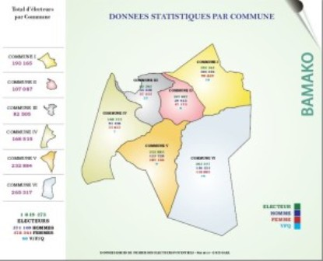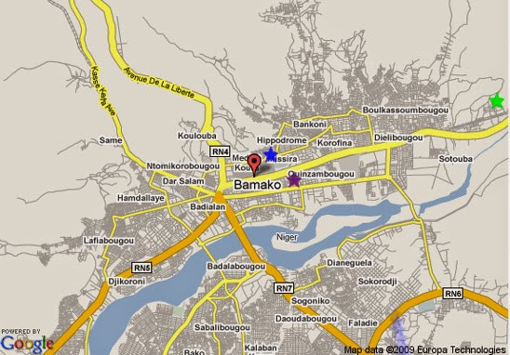
Située sur les rives du fleuve Niger dans le Sud-Ouest du Mali en Afrique occidentale, la ville de Bamako est la capitale économique et politique du Mali.
Elle s’étend d’Ouest en Est sur 22 km et du Nord au Sud sur 12 km, pour une superficie de 267 km², avec une population de 3 007 122 habitants.
La capitale Bamako, ville coquette est régie par Loi N°96-025/ portant statut particulier du District de Bamako adopté par l’Assemblée Nationale en sa séance du 18 janvier 1996 est divisée en six (6) communes dirigées par les Maires élus.
L’organe exécutif est composé du Maire du District, Président du Conseil, et de deux (2) Adjoints. Le siège du Conseil du District est fixé à Bamako
Bamako est devenu par excellence, le carrefour de l’Afrique de l’ouest et accueille une population variée, composée des différentes ethnies présentes au Mali mais aussi des pays limitrophes. La forte croissance démographique de Bamako s’explique par le flux de la population migrante majoritairement jeune.
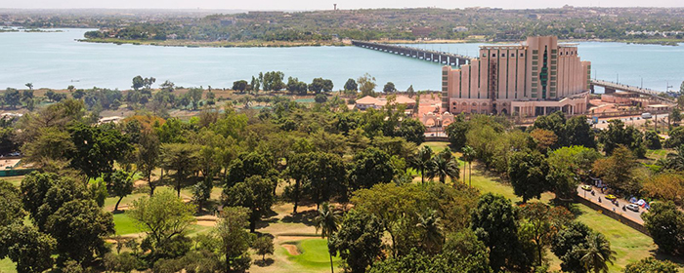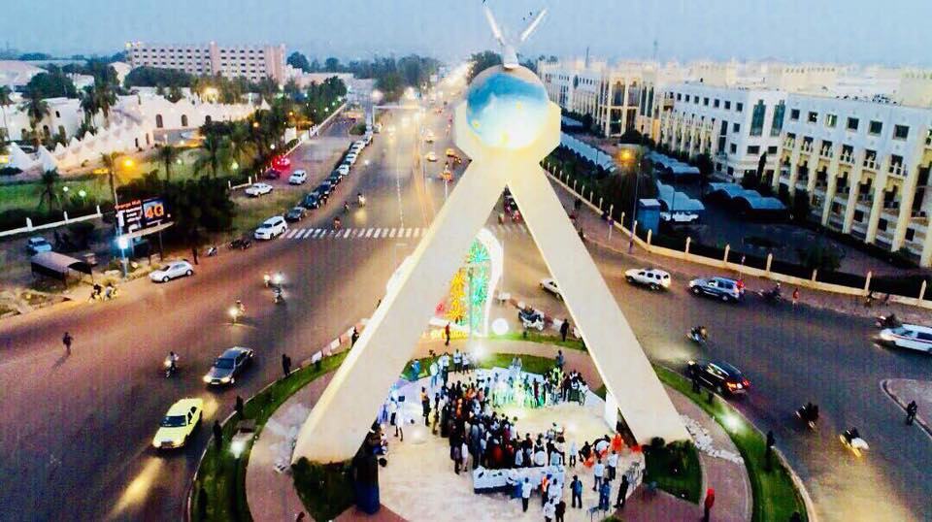

Contexte et justification :
Partie intégrante du Forum Social Africain et du Forum Social Mondial, le Forum des Peuples se réunir régulièrement depuis 2002 en contrepoint aux Sommets du G8 et du G20 :
- la première édition du Forum des Peuples dénommée « Kananaskis, village des peuples » s’est tenue du 25 au 28 juin 2002 à Siby en réponse au Sommet du G8 de Kananaskis (Canada) ;
- la deuxième édition dénommée « Consensus des Peuples face au consensus du G8 » s’est tenue du 31 mai au 03 juin 2003 toujours à Siby en contrepoint au Sommet du G8 à Evian (France) ;
- la troisième édition intitulée « De Siby à Kita, les peuples refusent la résignation » s’est tenue à Kita du 06 au 10 juin 2004 en contrepoint au Sommet du G8 de Sea – land en Géorgie (USA) ;
- la quatrième édition du Forum des Peuples « De Siby, Kita et Fana : des résistances, des alternatives, des actions » tenue du 6 au 9 juillet 2005 à Fana en contrepoint au Sommet du G8 à Gleneagles (Ecosse) ;
- la cinquième édition du Forum des Peuples « Gao, la marche des peuples continue pour la consolidation des acquis » tenue du 15 au 17 juillet 2006 à Gao en contrepoint au Sommet de G8 à Saint-Petersburg (Russie) ;
- la sixième édition du Forum des Peuples « De Siby à Sikasso, les peuples résistent et renforcent leurs stratégies d’actions » tenue du 04 au 08 juin 2007 à Sikasso en contrepoint au Sommet de G8 à Heiligendamm (Allemagne) ;
- la septième édition du Forum des Peuples « Tous ensemble pour construire un monde juste et solidaire ! » s’est tenue à Koulikoro du 06 au 09 juillet 2008 en contrepoint au Sommet du G8 à Hokkaïdo (Japon) ;
- la huitième édition du Forum des Peuples « De Siby à Bandiagara, les peuples renforcent leur lutte face au modèle néolibéral » s’est tenue à Bandiagara au pays dogon du 08 au 10 juillet 2009 en contrepoint au Sommet du G8 à l’Aquila, en Italie ;
- en 2010, des Manifestations Populaires « Il est urgent que les peuples d'Afrique et du Mali passent à l'action » ont été organisées du 27 au 28 juin à Bamako dans la symbolique du Forum des Peuples en contrepoint aux Sommets conjoints des G8 et G20 à Muskoka, petite localité à 200 Km au Nord de Toronto (Canada) ;
- la dixième édition « De Siby à Niono, les peuples exigent l’autodétermination! » s’est tenue à Niono du 31 octobre au 03 novembre 2011 en contrepoint au Sommet de G20 à Cannes (France) ;
- la onzième édition du Forum des Peuples s’est tenue à Siby du 05 au 06 décembre 2015 avec pour message principal « COP21, les peuples du Sud refusent la fatalité et demandent justice face au changement climatique » à la veille de la 21ème Conférence des partenaires sur le Changement Climatique qui s’est tenue du 30 novembre au 12 décembre 2015 à Paris ;
- du 07 au 08 janvier 2017, s’est tenue la douzième édition du Forum des Peuples à Ouelessebougou avec comme thème central : « Le Peuple exige le droit à la vie » ;
- le Secrétariat National de la CAD-Mali a décidé de tenir la treizième édition du Forum des Peuples du 20 au 22 décembre 2018 pour apporter sa contribution à la réflexion sur la crise multi dimensionnelle sociale, politique, économique et sécuritaire que travers l’Afrique en générale et le Mali en particulier avec comme thème central « De Siby 2002 à Bamako 2018 : la résistance des peuples continue son cours ».
Espace d’actions citoyennes contre la misère des peuples du monde, le Forum des Peuples vise à offrir aux mouvements sociaux maliens, africains et internationaux un cadre démocratique d’information, de sensibilisation et d’éducation populaire sur les mécanismes d’appauvrissement des peuples du Sud engendrés par les violations des Droits Humains, la Dette, le Changement Climatique, la Migration et les Conflits portés par les Etats du Nord, prétendus « maîtres » du monde .
Dans cette perspective, le Forum des Peuples s’est assigné le libre accès et la libre expression comme principes. Son caractère démocratique et populaire constitue une véritable force d’influence et de changement.
La volonté manifeste du Forum est de rechercher et faciliter les échanges entre les peuples d’horizons divers afin d’approfondir les réflexions et les argumentaires pour la construction d'un autre monde plus inclusif, plus solidaire et plus juste que celui que nous impose le néo-libéralisme.
Ainsi, les problématiques « Gouvernance et Développement Durable dans le contexte de Paix et de Sécurité » seront au cœur de cette treizième édition du Forum des Peuples couplée avec la commémoration des vingt (20) ans de lutte sociale de CAD-Mali qui aura lieu dans le District de Bamako, capitale du Mali.

Objectifs et résultats attendus :

Objectif Général :
Contribuer à la consolidation et à la pérennisation des espaces d’expression populaire sur les préoccupations légitimes des peuples appauvris, victimes de la mauvaise Gouvernance sur toutes ses formes pour le Développement Durable en Afrique et au Mali

Objectifs spécifiques :
- Commémorer les vingt (20) ans de lutte sociale de la CAD-Mali à travers des débats sur ses acquis et ses perspectives ;
- Réfléchir sur les contraintes et proposer des opportunités et alternatives de pérennisation des espaces d’expression populaires ;
- Améliorer la gestion efficace et efficiente des ressources publiques (finance, terre, eau et environnement) par des propositions alternatives ;
- Renforcer la compréhension de la problématique des crises interconnectées et proposer des orientations alternatives ;
- Analyser les enjeux et les défis de la crise sécuritaire dans la bande sahélo-saharienne ;
- Proposer des initiatives locales dans la lutte contre le terrorisme ;
- Contribuer à alimenter le débat international sur la crise migratoire ;
- Analyser les mécanismes innovants pour le financement du développement durable ;
- Analyser les nouvelles orientations, les mécanismes, les conditionnalités des Institutions Financières Internationales et leurs conséquences sur le développement des pays du Sud ;
- Capitaliser et partager les expériences des mouvements sociaux dans la conduite des audits citoyens de la dette publique ;
- Echanger sur les initiatives de valorisation et de consommation des produits locaux ;
- Recommander des mécanismes alternatifs de protection du foncier en Afrique et au Mali.

Résultats attendus :
- Les vingt (20) ans de lutte sociale de la CAD-Mali sont commémorés à travers des débats sur ses acquis et ses perspectives ;
- Des propositions d’opportunités et d’alternatives de pérennisation des espaces d’expression populaires sont faites après réflexion sur les ses contraintes ;
- Des alternatives sont proposées à la gestion efficace et efficiente des ressources publiques (finance, terre, eau et environnement) ;
- Les participants ont eu une bonne compréhension de la problématique des crises interconnectées et des propositions d’orientations alternatives sont faites ;
- Les enjeux et les défis de la crise sécuritaire dans la bande sahélo-saharienne sont bien cernés ;
- Des initiatives locales dans la lutte contre le terrorisme sont faites ;
- Le débat international sur la crise migratoire est amélioré ;
- Les mécanismes innovants pour le financement du développement Durable sont bien analysés ;
- Les nouvelles orientations, les mécanismes, les conditionnalités des Institutions Financières Internationales et leurs conséquences sur le développement des pays du sud sont débattus ;
- Les expériences des mouvements sociaux dans la conduite des audits citoyens de la dette publique sont capitalisées et partagées ;
- Les initiatives de valorisation et de consommation des produits locaux sont largement échangées ;
- Des recommandations sur les mécanismes alternatifs de protection du foncier en Afrique et au Mali sont faites.

Cases thématiques et Activités du Forum des Peuples 2018 :

Cases thématiques :
Le Forum des peuples sera organisé autour de huit (08) cases thématiques :
- Gouvernance, Paix et Sécurité ;
- Dette ;
- Migration : quelles actions des mouvements sociaux du Sud/Nord pour la justice migratoire ?
- Services Sociaux de Base (éducation, santé, eau hygiène et assainissement, emploi) ;
- Souveraineté Alimentaire, Climat et Environnement ;
- Energie et Industrialisation de l’Afrique ;
- Accords de Partenariat, Enjeux et défis du Développement de l’Afrique ;
- Mouvements sociaux et Alternatives des souverainetés africaines développement durable pour les Etats Africains ;
- Vingt (20) ans des Mouvements Sociaux : Quels impacts et perspectives ?

Activités :
Les principales activités du Forum des Peuples sont décrites dans le tableau ci-dessous.
Activités | Détails
Cérémonies d’ouverture | - Elle sera tenue en présence entre autres des autorités nationales et locales ainsi que les leaders de la société civile tant au niveau nationale que locale. Cette cérémonie sera marquée par une conférence introductive qui ébauchera l’intérêt des grands sujets à traité au cours des 72 heures ;  - La presse locale, nationale et internationale sera un comme pour le reste du forum un partenaire stratégique.
- Commémoration des 20 ans de Jubilé Sud (CAD-Mali) | - Les activités commémoratives porteront sur une conférence de presse d’annonce des activités, une journée dédiée à des expositions, projection de film, émissions radiophoniques, capitalisation ;  - Une conférence débat, des témoignages sur les acquis de la CAD-Mali durant les vingt (20) ans et aussi des perspectives.
Conférences et ateliers débats | - Le temps des réflexions et d’échanges formels sur différentes thématiques ;  - Les conférences permettent d’apporter des connaissances minimales sur un thème spécifique et les ateliers, une plus grande contribution des participants dans la formulation de propositions concrètes.
Conférences populaire paysannes | - Spécialement animé par les paysans, cette conférence permettra à ces derniers de partager leurs expériences et de formuler des propositions d’amélioration de leur pratique ;  - En outre, l’espace leur permettra de formuler des recommandations à l’endroit des autorités.
Marché des Peuples | - Le « marché des peuples » est une initiative originale inventée par les organisateurs du Forum des Peuples comme outil d’éducation du public ;  - C’est un marché virtuel aminé de façon à démontrer les interactions entre l’économie de marché (avec pour main invisible : la monnaie) et les autres types de comportements économiques ;  - Le marché des peuples soutient toutes les initiatives de commerce équitable de valorisation des producteurs locaux (grands et petits) ;  - Il se formalise par la présence de commerçants et tradithérapeutes venus exposer et vendre des produits consommables ou artisanaux de leur région. Ces produits sont fabriqués seulement avec des matières locales et vendues à un prix permettant aux producteurs et artisans de vivre correctement de leur travail ;  - Ce marché est essentiel pour promouvoir les produits locaux ainsi que la médecine traditionnelle mais également pour sensibiliser les commerçants et les consommateurs sur leur façon de consommer et les règles injustes de l’OMC.
Activités culturelles | - A travers ces activités nous souhaitons présenter les cultures traditionnelles et modernes du Mali, de l’Afrique et du monde ;  - C’est ainsi que des cérémonies de chasseurs peuvent s’associer à des chants de griot et à des groupes de jeunes rappeurs. Tous représentant une réalité du Mali et africaine d’aujourd’hui ;  - Elles se formalisent par des sketchs sur des thèmes abordés dans le cadre du forum mais elles permettent aussi de faire connaître la culture locale aux maliens des autres régions et aux étrangers ;  - C’est un moment propice aux échanges interculturels étant donné la pluralité des cultures au Mali et en Afrique.
Site Internet | - Le site www.forumdespeuples.org permet de capitaliser et de diffuser les informations et les contributions des participants du Forum des Peuples ;  - Il convient de préciser que durant l’année qui vient de s’écouler, chacune des contributions du Forum des Peuples de 2016 a été consultée entre 3 000 et 9 000 internautes, ce qui est considérable.
Centre de presse | - Un centre de presse sera mise en place pour permettre aux medias de communiquer rapidement sur l’événement ;  - Une radio du peuple sera installée également pour diffuser les débats afin de permettre aux populations des environs de suivre en directs.

Stratégies de mise en œuvre
- Lancement du Forum des Peuples :
Les différentes réunions du Secrétariat National de la Coalition des Alternatives Africaines balisent la tenue du Forum à travers des décisions prises relatives aux grandes orientations à donner. La Direction Exécutive est chargée de la mise en œuvre de ces orientations et recommandations. Avant la mise en place des commissions d’organisation, une Assemblée des membres se tient au siège de la CAD-Mali pour valider les décisions du Secrétariat National qui est l’instance supérieure.
Une conférence de presse est organisée pour informer et pour une large diffusion de l’information tant au niveau national, africain et international.
- Composition des Comités d’Organisation :
- Comité International :
Sous la responsabilité de la CAD-Mali, il est chargé des relations avec les organisations africaines et étrangères en vue d’impulser leur participation active au forum.

Le Comité International anime les points focaux présents dans chacun des pays depuis le Forum des Peuples de 2004. Ces points focaux ont pour mission d’animer des réflexions thématiques.
- Comité de pilotage National :
Chargé de la coordination du forum, il est constitué des présidents de chacune des commissions de travail qui sont :
- Commission Logistique, Accueil, Hébergement et Transport ;
- Commission Symposium et Secrétariat ;
- Commission media et Communication ;
- Commission mobilisation sociale et activités culturelles ;
- Commission Santé et Sécurité ;
- Commission des ressources Financières ;
- Commission restauration ;
- Commission Conférences populaires paysannes, Marché des Peuples.

Participants :
Environ mille (1 000) participants(es) sont attendus à cette 13ème édition du Forum venant du Mali, d’Afrique, d’Europe en général. Ils sont constitués entre autre des mouvements sociaux, des communautés rurales, des citoyens, d’universitaires, des services techniques et de différentes autres catégories.
- Au niveau national :
Les participants seront des paysans/cultivateurs, éleveurs, ménagères, organisations de femmes, de jeunes, acteurs locaux de développement, administration locale, élus locaux, autorités traditionnelles, autorités religieuses, presses, enseignants, élèves, étudiants, universitaires, chercheurs, syndicats, artistes, notables, opérateurs économiques.
- Au niveau africain et mondial :
Les participants représentant les mouvements sociaux et les organisations de la société civile viendront de toutes les régions d’Afrique, d’Europe, d’Amérique et d’Asie.

Chronogramme de préparation et de réalisation du forum :
La préparation et la tenue du Forum des Peuples seront déroulées sur 5 mois, de Septembre 2017 à Janvier 2018 (voir tableau ci-dessous).
Activités prévues | Calendrier du Forum
Activités prévues | Sept. | Oct. | Nov. | Déc. | Janv.
- Elaboration du projet
- Consultation et échanges avec les partenaires
- Mise en place et opérationnalisation des commissions de travail au niveau de Bamako
- Lancement promotionnel du Forum, et élaboration des documents d’inscription
- Mobilisation locale dans les Antennes Régionales et les Espaces de Mobilisation de la CAD-Mali
- Réalisation du Forum à Bamako
- Production des rapports
- Evaluation du forum
- Capitalisation

Budget du forum :
- Quelques données quantitatives :
- Nombre de jours : 3
- Nombre de participants : 1000
- Coût global estimatif : 30 880 000F CFA, soit 47 145,0382 Euro
- Budget : (en Annexe)
Bamako, le 22 novembre 2018

